DOPPELHAKEN HAK-2 WEISS
Erlau

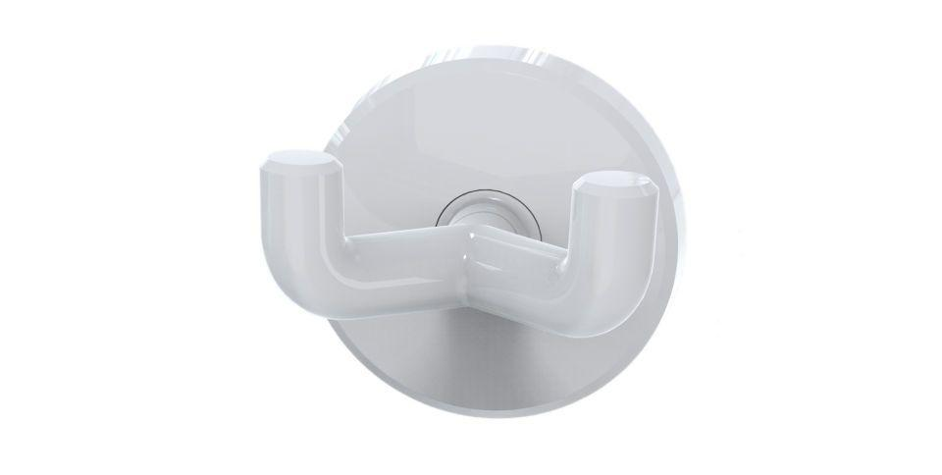Eigenschaften
HAN:
5396801
Farbton
weiß
Form
rund
Montageart
Wand, Wandaufbau-Montage (Aufputz), Wandbefestigung
Oberfläche
beschichtet
Werkstoff
Kunststoff
Länge (mm)
46,00
Ausführung Befestigung
verdeckt liegend
RAL-Nummer
9010
Gewicht (kg)
0,02
Abstand zur Wand (mm)
46
Art Halter
Handtuch-Haken

